Visita a Francoforte

Ciao ragazzi sono Luisa e scrivo da Francoforte, sono arrivata il 22 febbraio e in questi due giorni ho visto come vivono i ragazzi tedeschi; sono tutti iperattivi e fanno tantissime cose al giorno.
Sono stata ospitata da Jaime, un ragazzo spagnolo che ha vissuto per 8 anni a New York lui è molto simpatico, ma ciò che più mi piace è parlare con lui un po’ in inglese, in spagnolo e in italiano. Noi viviamo in un nuovo stabile sul fiume e il panorama è fantastico, guardate qui dove vivo:

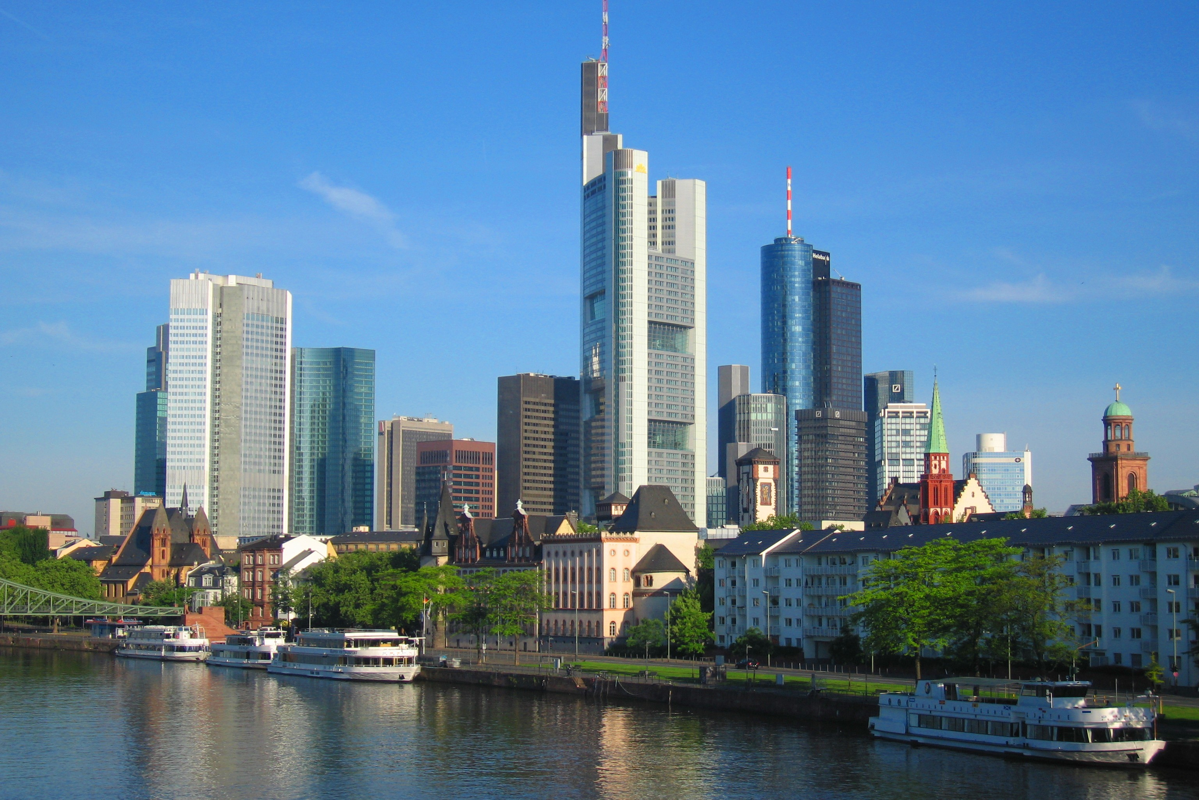

Qui a Francoforte c´è gente che viene da ogni parte del mondo, a scuola per esempio ci sono molti ragazzi italiani, spagnoli, turchi Francesi e Australiani.
In questi giorni sono stata in centro ed ho fatto tanto shopping. Questo è il centro di Francoforte, che si chiama “Römer”, significa il Romano.

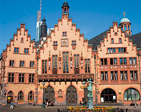
Questo pomeriggio andrò al museo Städel poi vi farò sapere…….. ci sentiamo più tardi

